1、创新工程》我的申请

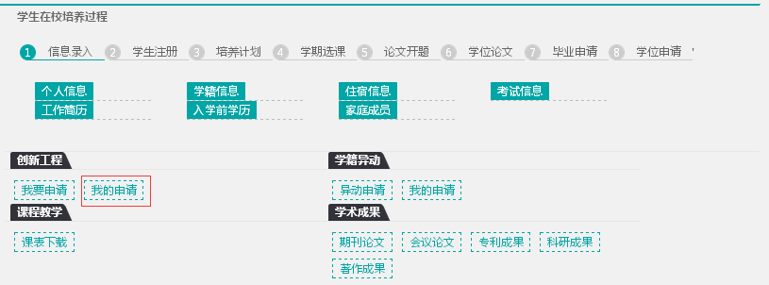

2创新工程》我的申请》查看

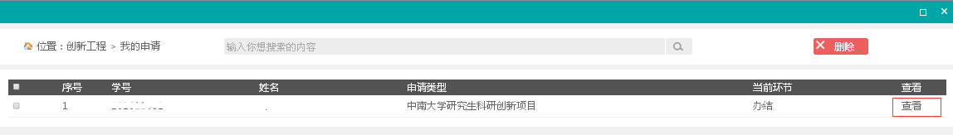

3创新工程》我的申请》查看》中期报告

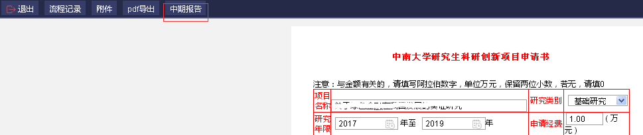

4、填写完中期检查报告后先保存再提交

